第三章 电介质
静电场中:(1)存在导体时，出现静电感应，其体内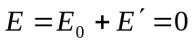，表现出许多特性，如导体等势体等；
(2)存在介质时，出现介质极化、极化电荷，其内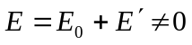。
本章研究电介质中的静电场性质，是上一章的延续，也是静电学的一般形式，是静电学的难点和重点。
§1 电介质的极化
一、极化现象
1、电介质
几乎所有的物体在电场中都呈现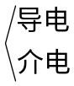双重性质。
具有介电性的物体称为电介质。理想的电介质是良好的绝缘体，即完全没有
导电性的物质，其内部无自由电子，但因物质由分子、原子（核、核外电子）组成，故它们对电场的作用有一定响应，且与电场之间有一定相互作用。
2、极化现象
现象之一：如图3-1，介质微粒直立，出现极化。（制作砂纸的原理）

图3-1 图3-2
现象之二：如图3-2，两相同电容器，其真空电容量均为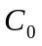，并联地接在同一电源上——恒压。在2电容器内充满介质，则其电容量为，实验告知增大至的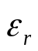倍
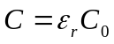
式中反映电介质性质，不同的介质其不同，是一个纯数字，有表可查，称为相对介电常数。
[分析]
∵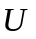相同，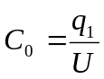、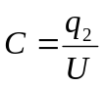，且
∴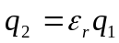，或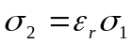。
尽管2电容器极板上自由电荷分布比1电容器大，但1、2两电容器内的电场大小未变：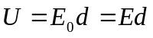，即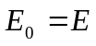，此处的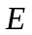是介质内的总场，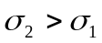，故知介质板上两侧出现极化电荷产生附加场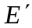，使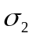激发的场与抵消后仍保持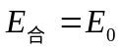。
现象之三：如图3-3，两相同电容器充电后与电源断开，带电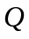恒定，测量充满介质和不充介质两情况下极板间的电压。实验告知：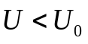，如何解释成因？
一定, ,表明引入介质使电容器两板间场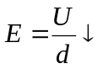，
而原来的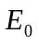在介质内变成，即充介质后板间的电场变弱，有一种“屏蔽”作用——极化现象。这是因为：介质表面出现上“-”、下“+”电荷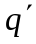产生退极化场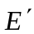，抵消了原场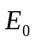的一部分，使介质内总场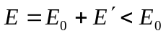 ，此与导体中感应电荷激发的不同，它不足以完全抵消而使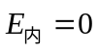。

图3-3
以后我们以极化电荷代替介质对场的影响，这些极化电荷是介质内束缚
电荷的微小移动造成的宏观效果。
3、介质的击穿场强
电介质除能使电容器的电容量增大外，还能提高电容器的耐压能力。当电介
质中的电场超过某一极限值时，介质的绝缘性能会被破坏，此现象叫电介质的击穿，该场强的限值叫电介质的介电强度或击穿场强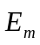。
例如：空气：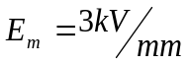 ；云母：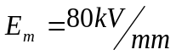。
二、极化的微观机制
宏观电磁理论仅深入至物质分子、原子的层次研究问题。
1、电介质的分类（考虑无外场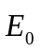时）
组成介质的分子或原子，系统净电荷为零，据等量正、负电荷中心重合进行对电介质分类：
无极分子——电介质分子的正、负电荷中心重合。例如：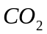分子，如图3-4所示，其中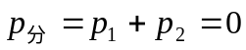，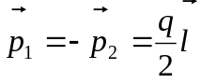，即分子电矩为零。
有极分子——电介质分子正、负电荷之中心不重合。即使分子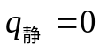，但正、负电荷形成一固有电偶极矩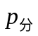。例如：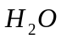分子，如图3-5所示，其中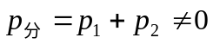，有分子固有电偶极矩。

图3-4 图3-5
无极分子组成的电介质，因每个分子对外不显电性，故整体介质对外不产生场；
有极分子组成的电介质，虽然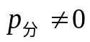，但因排列杂乱无序，宏观小体积中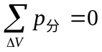，宏观上仍对外不显电性，即不产生场。
综上可见，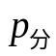是研究物质电性质的基元。
2、电介质极化的分类（考虑有外场时）
当电介质放在外场（称之为极化场）中，电介质发生极化，出现极化电
荷（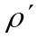、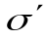，或称为束缚电荷），激发电场（称为退极化场，或附加场）。
但两类介质极化的微观机制有别：
(1) 无极分子的位移极化
无极分子的正、负电荷中心重合，加外场，将出现感应电矩，此过程可视为正电重心（核）未动，而电子逆场位移——位移极化，如图3-6所示。

图3-6
(2) 有极分子的取向极化
外场对有极分子的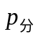有力矩作用：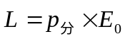，使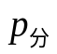转向/趋向外方向，使杂乱的各有向排列。越强，有向排列越好。各在方向取向——取向极化。
无序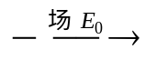有序，
各向同性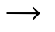取向优化。
[综述]
一般地，以上兼而有之，在有极分子介质中取向极化占优势。
无论何种极化，外场都要对介质分子做功，即介质储能、耗能。
至于分子电矩是固有的，还是感生的，对产生附加电场并无两样，在这个意义上可不予区别。以后常用位移极化微观模型来研究问题。

